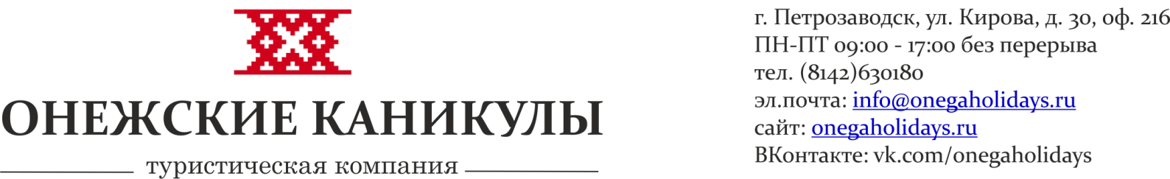

ПАМЯТКА ПО СБОРУ РЕБЕНКА В ЛАГЕРЬ

Детей перевозят преимущественно в плацкартных вагонах, что позволяет сопровождающим следить за порядком и обеспечивает безопасность. Каждую организованную группу сопровождает медицинский работник и педагог.
Всю информацию по отправке/прибытию детей, необходимые документы, время отправления/прибытия, № вагона и прочие существенные данные родители должны за 2-3 дня уточнять в нашей Фирме.
В день отъезда Вы прибываете на вокзал не менее, чем за час до отправления поезда, подходите к сопровождающему с табличкой названия лагеря, куда отправляется Ваш ребенок, для получения посадочного талона, отмечаетесь у сопровождающего в списке.
Все необходимые документы и карманные деньги должны быть у ребенка на руках.
Документы собираются сопровождающими перед отправлением.

Документы необходимые для пребывания ребенка в лагерь:
• оригинал свидетельства о рождении или паспорт (+ копия);
• страховой медицинский полис (+копия);
• медицинская справка для отъезжающих в лагерь с указанием всех прививок и об отсутствии кожных заболеваний по форме №079-У;
• результаты анализов на яйца глист и энтеробиоз;
• справка о санитарно-эпидемиологическом окружении по месту жительства (выданная не ранее, чем за три дня до отъезда);
• согласие родителей на медицинское вмешательство, согласие на обработку персональных данных.

После отправления поезда, сопровождающие знакомятся с детьми, и решают вопросы, связанные с окончательным размещением в вагоне.
С собой в поезд просим собрать ребенку кружку, ложку, миску или контейнер, собрать сухой паек для перекуса (яблоки, сухое или овсяное печенье, леденцы, мытые и просушенные орехи, чайные пакетики, вода). У ребенка не должно быть скоропортящихся продуктов, в том числе пирожных и тортов, молочных, рыбных и колбасных изделий. Внимание! В поезде организовано горячее питание!
При формировании багажа помните, что всё, что вы соберете ребенку в лагерь, ему придется нести самому. Поэтому адекватно рассчитывайте физические возможности школьника. Пусть летний отдых будет ему в радость.
Разделите вещи на 2 списка: первой необходимости – то, что пригодится ему уже в поезде (тапочки, средства гигиены, сменная одежда, развлечения), и те вещи, которые ему потребуются непосредственно в лагере. Постарайтесь, чтобы ребенок запомнил, какие вещи он берет с собой в летний лагерь. При необходимости составьте список, подпишите чемодан.

Рекомендуем набор вещей ребенку в лагерь:
• одежда для торжественных мероприятий и праздников (для мальчиков рубашка, темные брюки, туфли; для девочек красивое платье или юбка с блузкой, туфли, украшения для волос)
• Шорты – 2-3 шт.
• Футболки и Майки — 5-7 шт.
• Головной убор (бейсболка, косынка, пилотка, кепка, панама) — 1-2 шт.
• Рубашки/поло (мальчикам), платья (девочкам) - 2-3 шт.
• Спортивный костюм (спортивная кофта, спортивные шорты, спортивные брюки) - 1-2 шт.
• Куртка или ветровка для дождливой погоды – 1-2 шт.
• Джинсы, брюки — 1-2 шт.
• Теплая кофта, толстовка или свитер 1-2 шт.
• Нижнее белье, носки
• Плавки (для мальчиков), купальник (для девочек) – 2 шт.
• Шлепки / резиновые тапочки
• Пижама (если Ваш ребенок привык спать в пижаме)
• Обувь (спортивная, повседневная, непромокаемая, тапочки)
• Все для гигиены (зубная паста, щетка, мыло, мочалка, гель для душа, шампунь, расческа, бумажные платки и влажные салфетки, дезодорант и гигиенические принадлежности (при необходимости))
• Солнцезащитный крем, лосьон или крем от комаров и мошек
• Полотенца (банное и пляжное)

Чтобы ребенок не скучал в дороге или перед сном, позвольте ему взять с собой книгу или любимый журнал, цветные карандаши, альбом или скетч-бук для рисования, плеер с наушниками, а для связи с родителями – телефон с зарядным устройством. Также немного карманных денег, чтобы потешить себя вкусными продуктами или купить на память сувенир.
Не стоит давать ребёнку с собой на отдых дорогой мобильный телефон, фотоаппарат, электронные игры, ноутбуки, ювелирные изделия, часы и т.п. Администрация лагеря заранее предупреждает об этом. Помните, что за утерю, кражу, порчу не сданных представителю лагеря вещей, лагерь ответственности не несёт.

Не забудьте взять с собой хорошее настроение и улыбку!!!
Хорошего отдыха!

Информация по телефонам: (8142) 630180, 89114000180

